Wij zijn de

**Activiteiten Commissie**

”Kempenaersstate”



Geachte nieuwe bewoners,

Op deze manier willen wij als Activiteiten Commissie u graag welkom

heten in onze mooie en gezellige appartementen complex

Kempenaersstate – Cuynder - Tjonger

Wij zijn een commissie, die in de wintermaanden van oktober tot en met april

een aantal gezellige en soms ook leerzame avonden verzorgd in de Kempenaersstate.

Vaak in de zomer ook een boot tocht

Hoofdzaak is de gezelligheid en de mogelijkheid elkaar beter te leren kennen.

*Om lid te worden kunt u zich aanmelden bij onderstaande bestuursleden.*

*De contributie bedraagt 17,50 Euro per persoon per jaar. In januari vragen wij u dit over te maken op rek. nr. NL21SNSB 8841 0850 53 t.n.v. P.J. OffringaActiviteiten Commissie Kempenaersstate. Wordt u in het lopende jaar lid dan betaald u bij aanmelding een aangepast bedrag. Op de meeste avonden/ Activiteiten hoeft u niets bij te betalen, maar soms vragen wij U om een extra bijdrage als de kosten te hoog zijn. De koffie in de pauzes is gratis evenals de drankjes en hapje bij de nazit.*

Bestuur

Trienke Schotanus Voorz. 4/29 Tel.: 552289

Piet Offringa Centeman 6/40 Tel.: 626456

Aukje Wagenaar 6/23 Tel.: 622042

Ria Ensink 6/41 Tel.: 628033

Naast de Activiteiten commissie zijn er nog veel meer mogelijkheden om

uw hobby,s in te vullen:

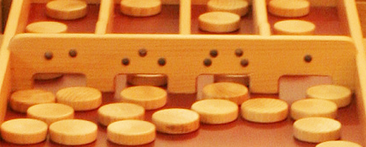

Sjoelen om

de 14 dagen

Bijv. De sjoelclub waar eens in de 14 dagen de schijven over de baan schuiven.

Een bloeiende

Biljartclub die

dinsdags een balletje tikt.

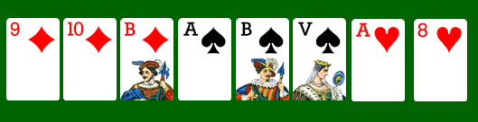 En donderdagsavonds

Klaverjassen !!!!!!!!!

En niet te vergeten alle vrijwilligers die rond deze complexen

de tuinen onderhouden en allerhande

onderhoudswerkjes uitvoeren, en waar u ook uw steentje aan kan bijdragen.

Wist u dat u de **Bewonersruimte** kunt reserveren voor uw feestje?.

Dat is alleen mogelijk voor bewoners van de Kempenaersstate,

Cuynder Tjonger en Kempenaerssingel 12.

Ook kunt u gebruik maken van de **Logeerkamer**.

Reserveren is mogelijk door bewoners

en is er alleen voor familieleden en/of bezoek van bewoners .

Er staat een opgemaakt lits-jumeaux in de slaapkamer.

Meer info kijk op: <https://douwes.jouwweb.nl/activiteiten-kempenaersstate>